Điều trị các chứng rối loạn tiêu hóa bằng bình vị tán

Trong cuộc sống thường nhật, nhiều chứng bệnh mà chúng ta gặp phải, lại chính là do ăn uống mà ra. Vì thế cổ nhân có câu "... bệnh cũng từ miệng", là những lời khuyên không bao giờ thừa.
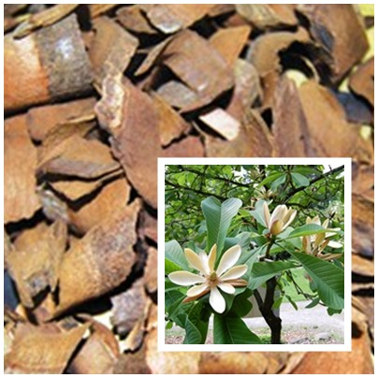
Vị thuốc hậu phác nam từ cây bách bệnh.
Thông thường, các chứng rối loạn đường tiêu hóa, lại hay gặp nhất trong những ngày vui, hội hè. Thật vậy, vì vui mà ăn uống quá độ. Vì mừng mà bia, rượu "dzô! dzô!", chưa kể đến là nhiều món ăn "khoái khẩu", béo ngậy, sống lạnh, dư thừa các chất dinh dưỡng. Do vậy, từ cái "sướng", của miệng, đã đưa đến cái "họa" của bụng. Nào là đầy bụng, trướng bụng, buồn nôn, tiêu chảy... dẫn đến mệt mỏi, bơ phờ, chán ăn, kém ngủ... dè chừng, chẳng may nỗi rủi ro về ẩm thực đôi khi cũng rất dễ xảy ra!
Hãy dùng cổ phương Bình vị tán
Ngay cái tên của phương thuốc, là "Bình vị", phần nào cũng đã đưa lại sự an tâm cho chúng ta rồi ! Ở đây, "vị" được y học cổ truyền (YHCT) chỉ ra là một "phủ", một cơ quan thuộc hệ thống tiêu hóa, đó chính là "dạ dày" của chúng ta. Khi phủ "vị", bị bệnh, tức là các chứng rối loạn đường tiêu hóa đã bắt đầu xảy ra. Do đó, uống phương Bình vị tán sẽ giải quyết được các triệu chứng rối loạn đã nói ở trên.
Thành phần của Bình vị tán
Thương truật 4g, hậu phác bắc 4g, trần bì 4g, cam thảo 4g.
Để giữ được "khí" của các vị thuốc trong phương Bình vị, giúp cho việc trị bệnh có hiệu quả, YHCT thường dùng phương này dưới dạng thuốc tán, tức là dạng thuốc bột. Đôi khi là dạng thuốc hoàn, và lúc đó gọi là Bình vị hoàn.
Dùng dạng tán cho phương Bình vị có ý nghĩa gì?
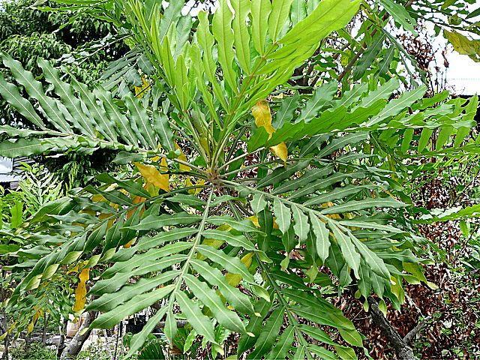
Cây bách bệnh.
Vì đa số các vị thuốc trong phương như thương truật, hậu phác, trần bì, đều chứa các thành phần tinh dầu, là những thành phần mang tính chất bay hơi. Do đó, việc lựa chọn "dạng tán" cho phương thuốc là phù hợp nhất. Vì khi sắc thuốc, dưới tác dụng của nhiệt độ cao sẽ làm mất đi các thành phần chính của 3 vị thuốc.
Ngoài vị hậu phác bắc nói trên, trên thực tế lâm sàng ở Việt Nam, còn sử dụng vị hậu phác nam để thay thế trong công thức của Bình vị tán.
Hậu phác nam là vỏ của cây vối rừng Syzygium cuminii (L.) Skeels, hoặc vỏ của cây quế rừng, còn gọi là quế nhớt Cinnamomum iners Reinw., cũng có khi dùng vỏ của cây bách bệnh Erycoma longifolia Jack. Tất cả vỏ của các cây mang tên hậu phác nam đều chứa các thành phần tinh dầu. Và chúng cũng có tác dụng trị các chứng đau đại tràng, rối loạn tiêu hóa, tương tự như vị hậu phác bắc.
Tác dụng sinh học của Bình vị tán
Đối với phương Bình vị tán, sau khi đã thay vị hậu phác bắc bằng hậu phác nam, trên thực nghiệm ở thỏ cho thấy rất rõ tác dụng lợi mật, tác dụng giảm co thắt cơ trơn ruột cô lập, đối kháng với tác dụng của Bari clorid, tác dụng ức chế một số chủng vi khuẩn gram (+) và gram (-): bacillus subtilis, bacillus puminis, bacillus cereus, sarcina lutea staphylococcus aureus, proteus mirabilis.
Như vậy, có thể nói rằng Bình vị tán (Bình vị hoàn), là một cổ phương rất có ý nghĩa để phòng và trị các chứng rối loạn đường tiêu hóa nói chung, nhất là trong điều kiện khí hậu nóng nực oi bức của mùa hè, ảnh hưởng xấu đến chất lượng thực phâm hằng ngày của chúng ta.

